Инструкция по выполнению отчёта

Открыть программу«1С: ХроноГраф Школа 2.5» в режиме 1С: Предприятие

1.Выбрать текущий учебный год и период (Рис. 1).
Рисунок 1
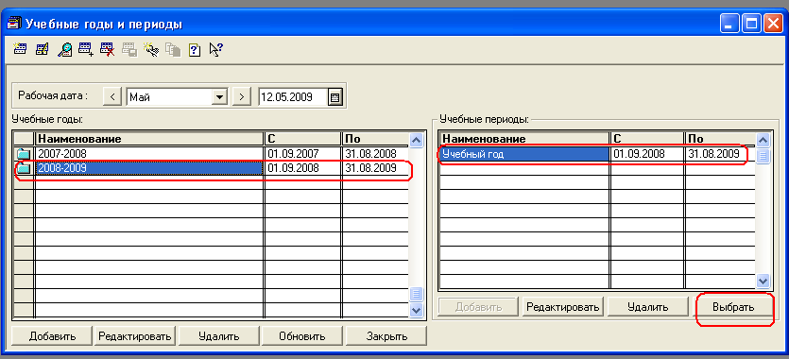
2. Выбрать: меню «Файл» - «Открыть»
В появившемся окне (Рис. 2) указать имя файла «Отчет_выпускники.ert » и щёлкнуть по кнопке «Открыть».
Рисунок 2
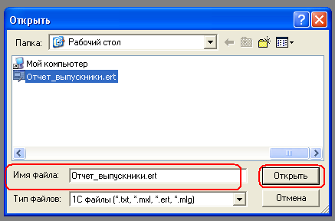
3. В открывшейся форме (Рис3.)
- проверить код ОУ (данные по коду уточнить у руководителя ППОИ), проставить дату выполнения отчёта.
- установить соответствие предметов. Для этого выделяем нужный предмет в колонке «Предметы по ЕГЭ» и колонке «Предметы учебного плана» и нажимаем на кнопку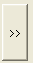.

Примечание
Если в школе изучают несколько иностранных языков и в учебном плане предметы называются – «Английский язык», «Немецкий язык» и т.д., то соответствие задается следующим образом: «Английский язык» - «Английский язык»; «Немецкий язык» - «Немецкий язык».
Если в школе изучают несколько иностранных языков, а в учебном плане предмет называется «Иностранный язык», то соответствие задаётся только для одного языка, а другому соответствие не устанавливается, например: «Английский язык» - «Иностранный язык».
ВНИМАНИЕ! Корректировка названия иностранного языка будет производиться в готовом отчёте в формате XLS).

Рисунок 3
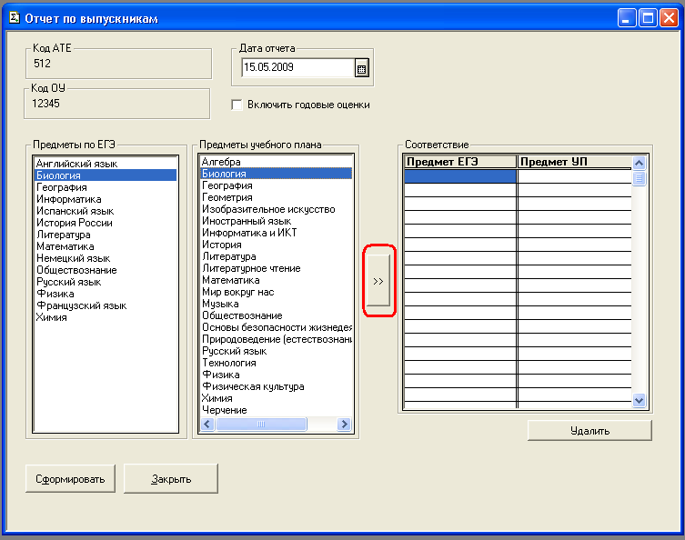

- после установления соответствия нажать кнопку «Сформировать».

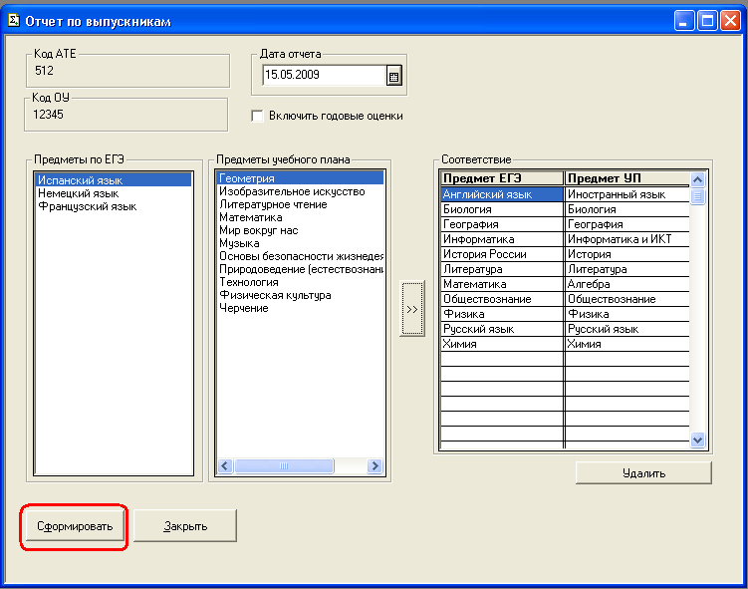

4. В появившейся форме Обработка завершена щёлкнуть на ОК, после чего появится сформированная таблица (Рис. 4).
Рисунок 4
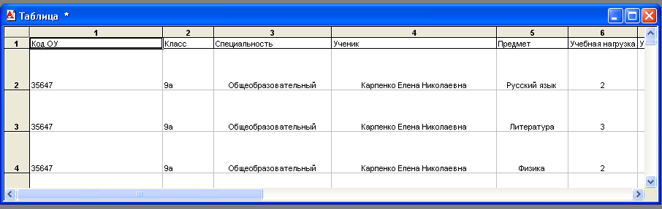

5. Выбрать: меню «Файл» - «Сохранить как».
В открывшейся форме (Рис. 5.) указать путь для выгрузки файла и выбрать Тип файла: «Таблица Excel (.*xls)», нажать кнопку «Сохранить».

ВНИМАНИЕ! Имя сохраненного фала должно состоять из кода АТЕ и кода ОУ -
КОД АТЕ_КОД ОУ.XLS (например: 512_35647.XLS). Файлы, имеющие другой формат имени, обработаны не будут!

Рисунок 5

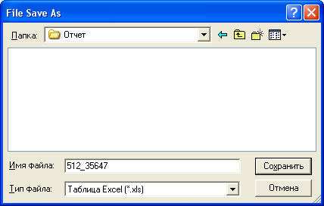

6. В сохранённом отчёте, в формате .xls, проверить и откорректировать ВСЕ данные, заполнить недостающую информацию. Особое внимание обратите на нагрузку по предмету и название иностранного языка.

УДАЧИ!

